Министерство науки и высшего образования РФ
Федеральное государственное автономное образовательное учреждение
высшего образования
«Пермский государственный национальный исследовательский университет»

Институт компьютерных наук и технологий
УДК 004.5
Бассейн

Отчет по дисциплине «Базы данных и СУБД»
направление 09.03.01 – Информатика и вычислительная техника
Работу выполнил студент
группы ИТ/О-1-2025 НБ
Еловиков Виктор Николаевич
.

Руководитель:
кандидат педагогических наук, доцент
Кушев Вадим Олегович
.

Пермь 2026

Постановка задачи
Требуется написать хранимую функцию на языке PL/pgSQL (PostgreSQL), которая возвращает следующее целое число для указанного столбца в указанной таблице.
Для работы функции используется отдельная специальная таблица, содержащая столбцы: id (идентификатор), имя таблицы, имя столбца и текущее максимальное значение.
Пользователь передает в функцию аргументами имя таблицы и имя столбца. Алгоритм работы функции:
- Функция ищет запись в спец. таблице.
- Если запись есть, значение инкрементируется, и результат возвращается.
- Если записи нет, функция ищет максимальное число в запрашиваемом столбце целевой таблицы, записывает новую строку в спец. таблицу и возвращает следующее число.
- Если целевая таблица пуста, возвращается 1.
- Идентификатор для новой строки в спец. таблице формируется рекурсивным вызовом разработанной функции.

Описание алгоритма
- Функция принимает два входных параметра: p_table_name (имя таблицы) и p_column_name (имя столбца).
- Осуществляется поиск записи в таблице spec по заданным параметрам. Для предотвращения гонки данных при параллельных запросах используется блокировка строки FOR UPDATE.
- Если запись найдена (IF FOUND), текущее значение максимума увеличивается на 1, обновляется в таблице spec, и функция возвращает новое значение.
- Если записи нет (блок ELSE), с помощью динамического SQL (EXECUTE format(...)) вычисляется максимальное значение в целевой таблице. Используется функция COALESCE(..., 0), чтобы при отсутствии данных вернуть 0.
- Новое значение вычисляется как максимум + 1.
- Для добавления записи в таблицу spec необходимо знать её следующий id. Функция рекурсивно вызывает саму себя с параметрами 'spec', 'id'.
- Новая строка с полученным id и вычисленным максимумом вставляется в таблицу spec, после чего значение возвращается пользователю.

Особенности реализации на SQL

Программа представляет собой хранимую функцию, написанную на процедурном языке PL/pgSQL.
Для работы функции создается специальная таблица spec с 4 столбцами (таблица 3.1).
Таблица 3.1 – Структура спец. таблицы
Имя столбца | Тип данных | Описание
id | integer | Первичный ключ (идентификатор записи)
table_name | varchar(100) | Имя целевой таблицы
column_name | varchar(100) | Имя целевого столбца
current_max | integer | Текущее максимальное значение
Функция имеет два входных параметра и возвращает целое число (таблица 3.2).
Таблица 3.2 – Параметры хранимой функции
Название параметра | Тип параметра | Тип данных
p_table_name | Входной | varchar
p_column_name | Входной | varchar
(Возвращаемое значение) | Выходной | integer
Функция создается с помощью инструкции CREATE OR REPLACE FUNCTION. Для защиты от SQL-инъекций при динамическом формировании запроса используется спецификатор %I в функции format(). Синтаксис создания функции:

CREATE OR REPLACE FUNCTION get_next_id(p_table_name varchar, p_column_name varchar)
RETURNS integer AS $$
DECLARE
-- Объявление переменных
BEGIN
-- Тело функции
RETURN v_new_max;
END;
$$ LANGUAGE plpgsql;

Тестирование программы
Тестирование проводилось с использованием тестовых случаев (Test Cases) согласно рекомендациям. Перед началом тестирования было выполнено стартовое состояние системы: удалены старые таблицы, создана таблица spec, в неё добавлена запись (1, 'spec', 'id', 1), создана хранимая функция.

- Подготовка тестовых данных: создание целевых таблиц и вставка начальных значений

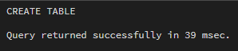
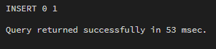

- Тест 1. Извлечение значения при наличии записи в спец. таблице
Суть теста: Проверка ветки алгоритма, когда искомая пара (таблица, столбец) уже есть в spec. Функция должна просто инкрементировать значение.
Шаги: Выполнить запрос SELECT get_next_id('spec', 'id');
Входные данные: p_table_name = 'spec', p_column_name = 'id'.
Ожидаемый результат: Функция возвращает 2. В таблице spec значение current_max меняется с 1 на 2.
Фактический результат:
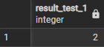

- Тест 2. Извлечение значения при отсутствии записи в спец. таблице
Суть теста: Проверка ветки алгоритма с динамическим SQL и рекурсией. В спец. таблице нет данных о таблице test, в самой таблице test есть число 10.
Шаги: Выполнить запрос SELECT get_next_id('test', 'id');
Входные данные: p_table_name = 'test', p_column_name = 'id'.
Ожидаемый результат: Функция возвращает 11. В таблице spec появляется новая запись (4, 'test', 'id', 11) (id=4 получен рекурсивно).
Фактический результат: Функция вернула 11. В таблице spec появилась строка (4, test, id, 12), что подтверждает работу рекурсивного вызова (появился id=4) и динамического SQL.
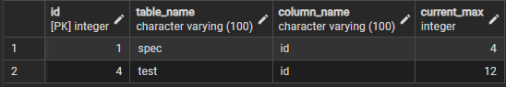

- Тест 3. Извлечение значения для пустой таблицы
Суть теста: Проверка обработки пустой таблицы. Таблица test2 создана, но данных в ней нет.
Шаги: Выполнить запрос SELECT get_next_id('test2', 'num_value1');
Входные данные: p_table_name = 'test2', p_column_name = 'num_value1'.
Ожидаемый результат: Функция возвращает 1. В таблицу spec добавляется новая запись.
Фактический результат:
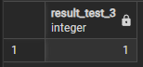

- Тест 4. Множественный вызов функции
Суть теста: Проверка корректности последовательного инкремента.
Шаги: Вызвать функцию get_next_id('test2', 'num_value1') пять раз подряд.
Входные данные: p_table_name = 'test2', p_column_name = 'num_value1'.
Ожидаемый результат: Значение current_max для этой пары в таблице spec увеличится с 2 до 7.
Фактический результат: После 5 вызовов функции значение current_max для test2/num_value1 увеличилось с 2 до 7, что соответствует ожидаемому результату.
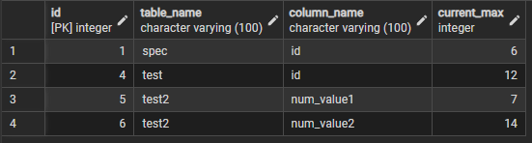

Скрипт: ссылка

